Nset连接mongose
目录结构: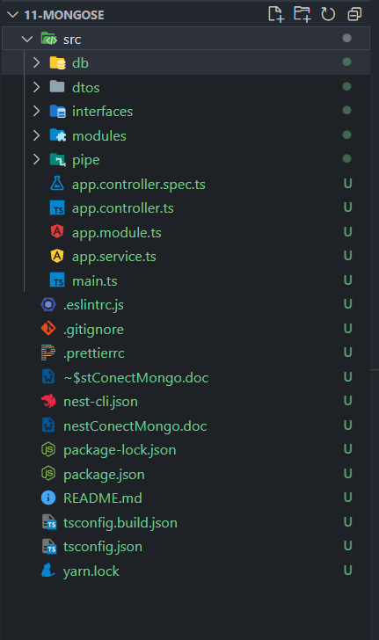
- 安装依赖
npm install --save @nestjs/mongoose mongoose
npm install --save-dev @nestjs/mongoose

二、配置
- 涉及到文件
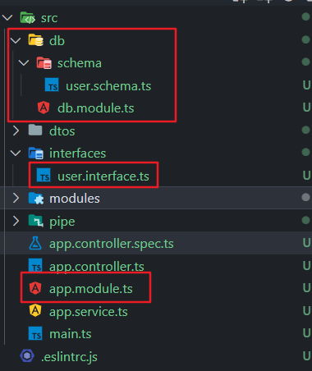
- 我默认以user.interface.ts接口文件作为schema限制字段的条件(scehma对应映射moogse表里的字段,如果查询一个没有在schema里的字段,moogose有,是返回空结果)
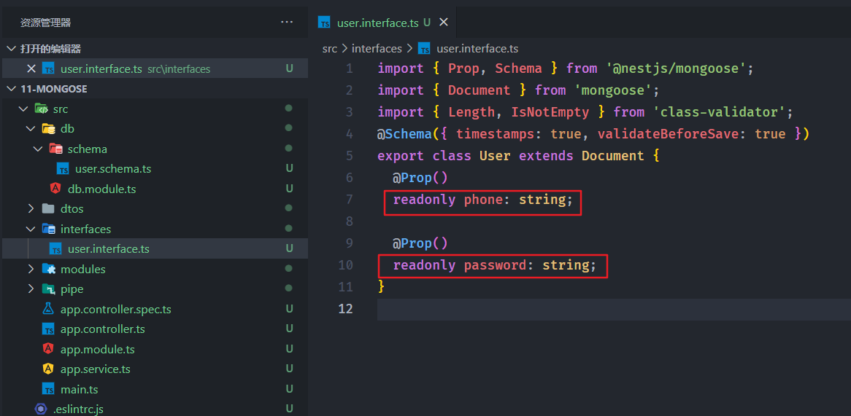

- 生成并导出schema文件
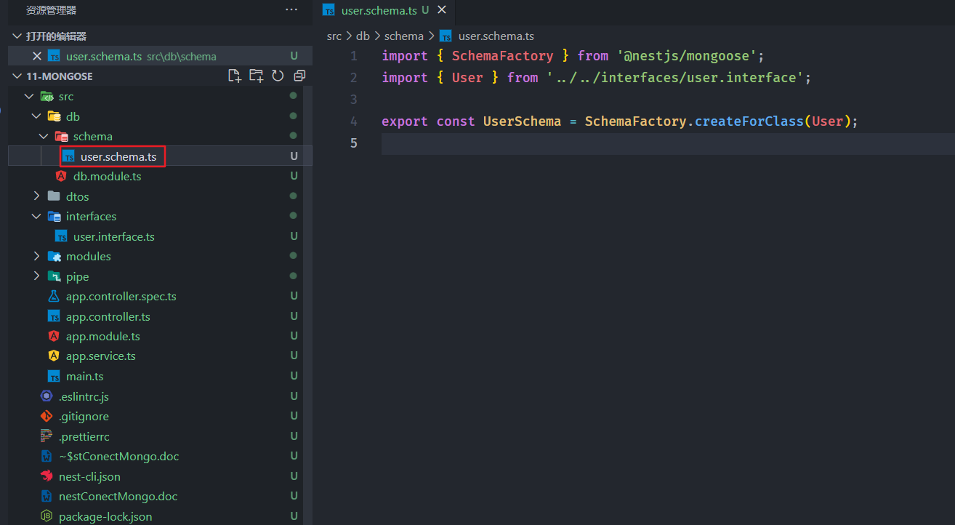

- 配置与连接mongoose,并导出module
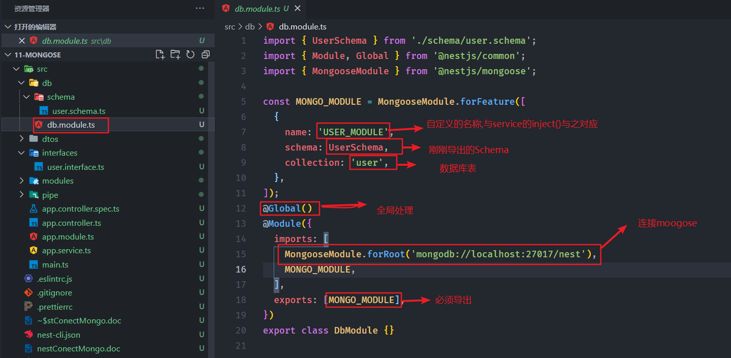
- app.module.ts根目录导入db.module.ts
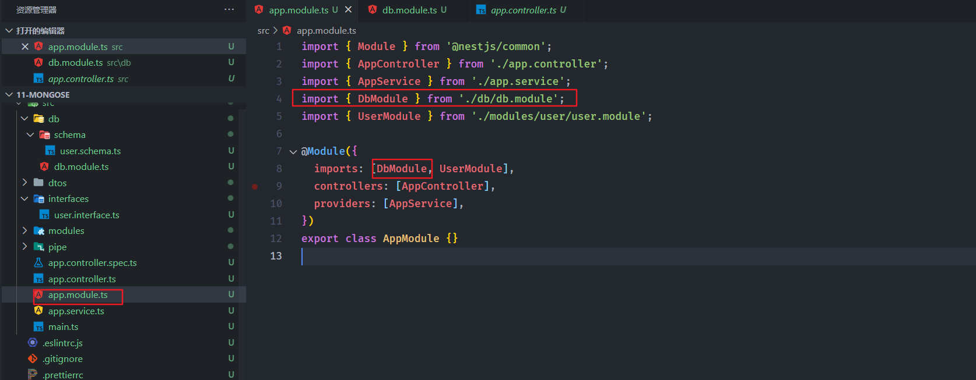
!!!配置已完成

- 使用:
- 涉及的文件

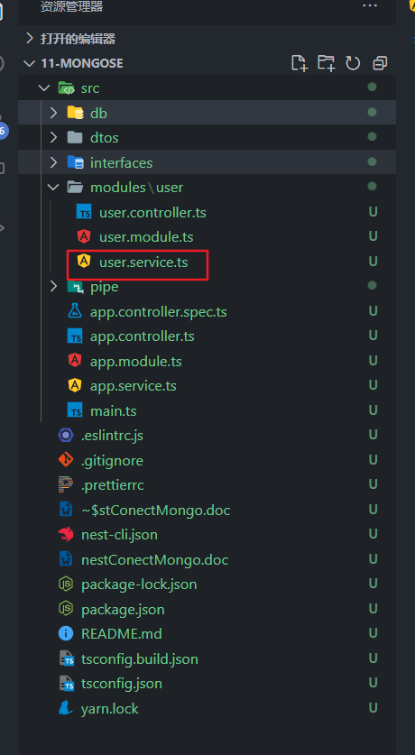
- 用法
